SOLATA

- Glavnata solata, berivka, rezivka
- Lahko sejemo neposredno na stalno mesto, lahko vzgoja iz sadik (puljene sadike, sadike s koreninsko grudo)
- Sejemo v vrste
- Solata uspešno kali tudi pri nizkih temperaturah
- Rastlina zelo odvisna od dolžine dneva, rada požene v cvet
- Gnojenje posebej ni potrebno, moramo pa redno rahljati zemljo okrog sadike
- Solata potrebuje vlago, redno zalivamo ali namakamo, pazimo, da voda ni mrzla

Krhkolistne sorte (ljubljanska ledenka)

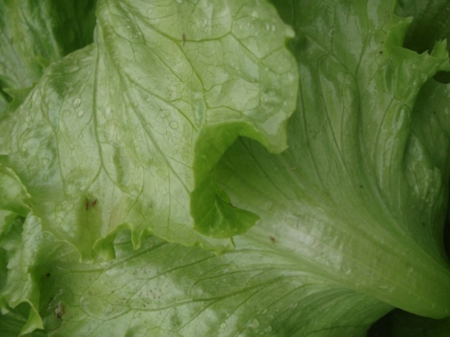
- Uspešno jo gojimo zgodaj spomladi in tudi poleti (prenese vročino). Kali že pri nizkih temperaturah zemlje, višje temperature jo pri kaljenju ovirajo, zato setev zasenčimo.
- Prve setve do konca aprila, sadimo lahko tudi puljene sadike s koreninsko grudo ali brez (pri redčenju posevka)

Mehkolistne sorte (majska kraljica)

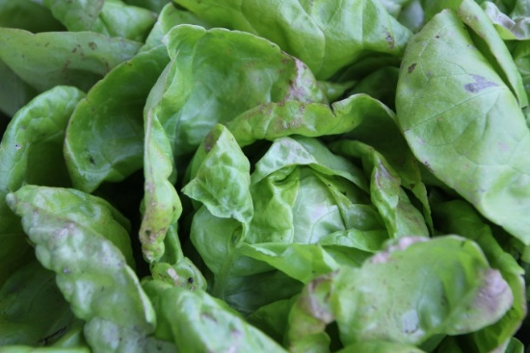
- Pridelovanje zgodaj spomladi in jeseni (sejemo do začetka aprila, nato ponovno avgusta)
- Ne prenese vročine in gre rada v cvet
- Obstajata prezimni mehkolistni sorti: nansen in zimska rjavka.

Berivka

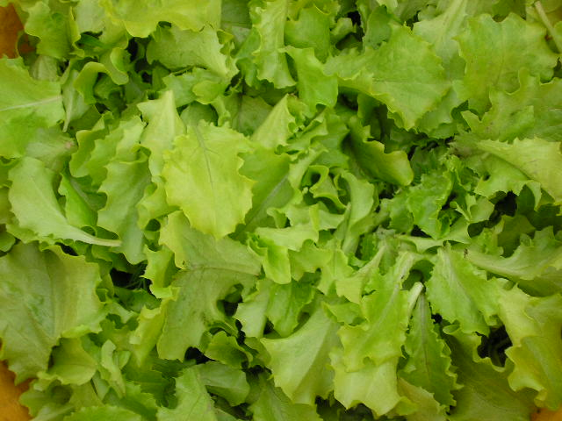
- Lahko režemo posejano glavnato solato, lahko kupimo seme za berivko
- Sejemo od konca marca do sredine septembra
- Rezivko režemo in znova odganja
- Mešanice solat za rezanje, dodana rukola, pesa, špinača

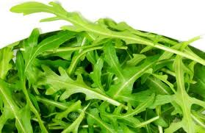
RUKVICA (RUKOLA)
- Je hitro rastoča in nezahtevna rastlina, ki jo lahko pridelujemo celo sezono, tudi v loncih na balkonih
- Sejemo že zelo zgodaj spomladi (enkrat tedensko), v vrstice
- Uspeva tudi v vročini, redno jo zalivamo; če raste v suši, ima bolj izrazit, grenak okus

Marjana Kajzer Nagode, ISA ZNANJE

